**Тема: *Розв’язування квадратних рівнянь (повторення)***

***Розв’язування задач за допомогою квадратних рівнянь (повторення)***

***Опорний конспект***

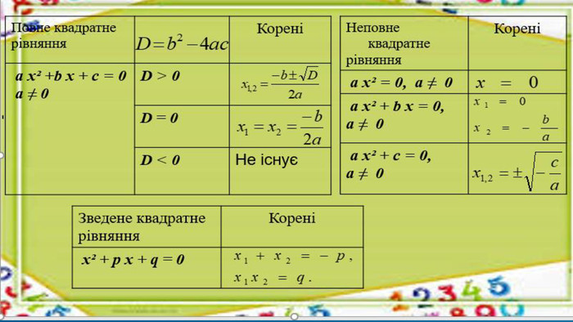

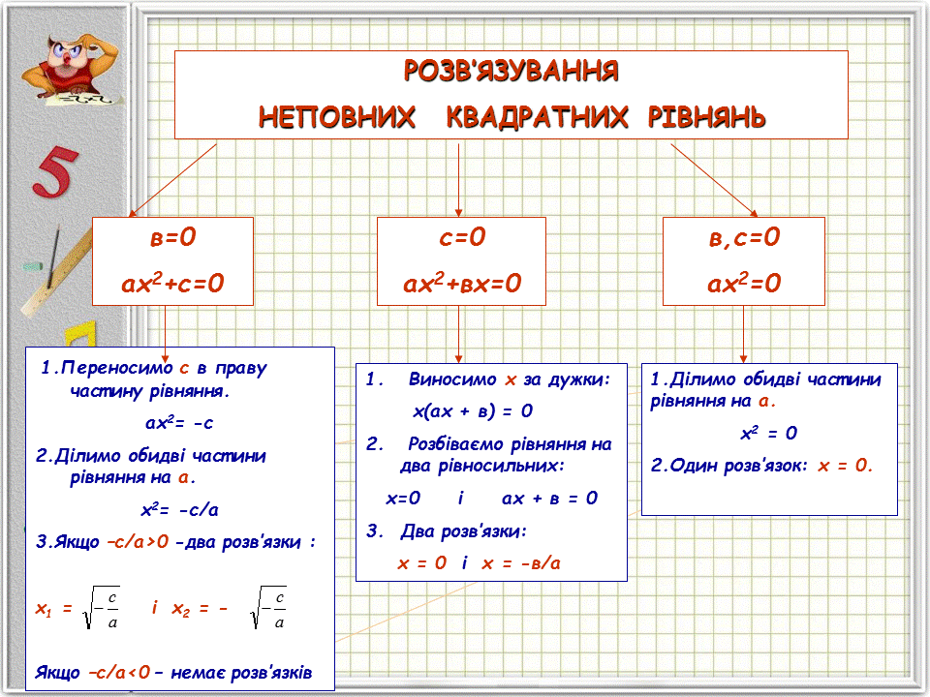

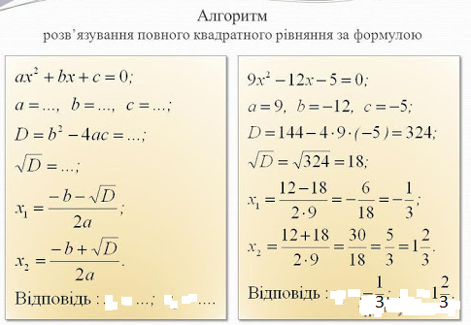

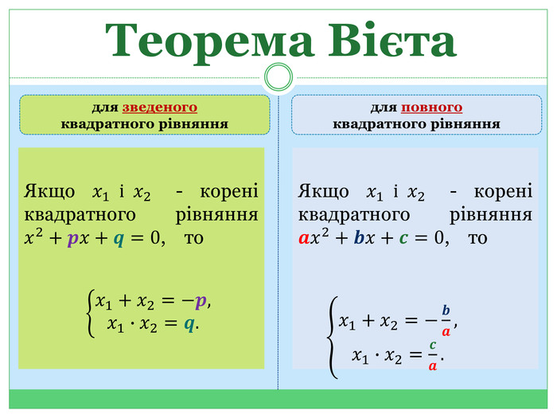

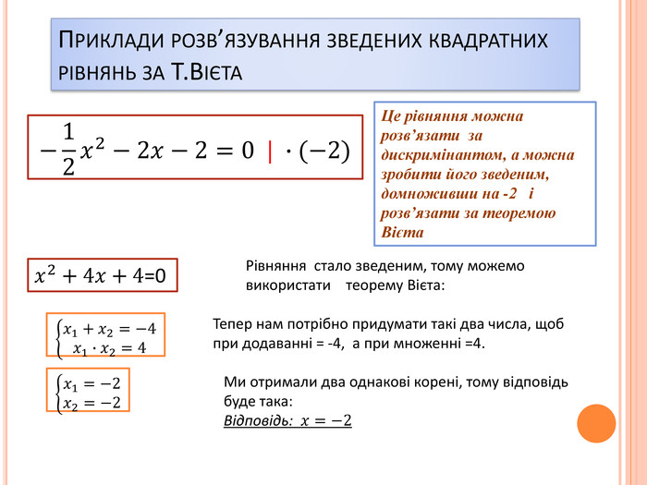

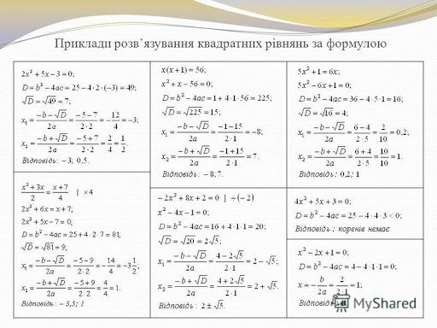

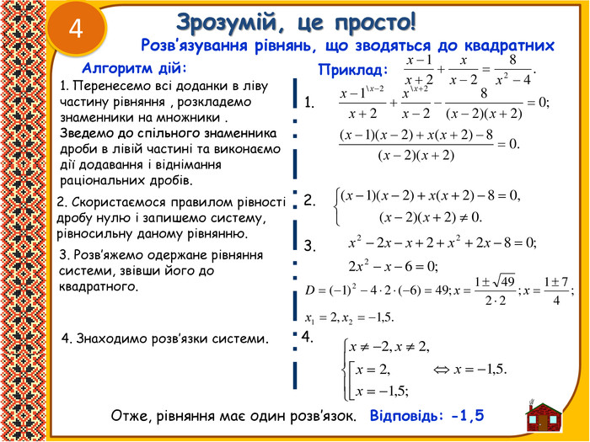

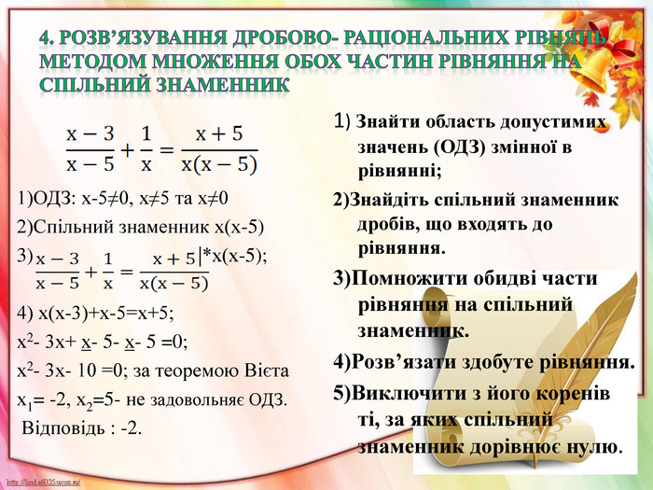

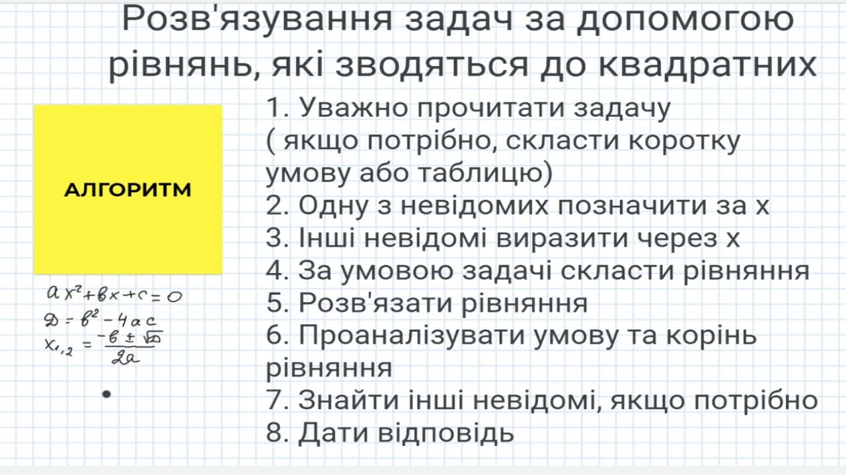

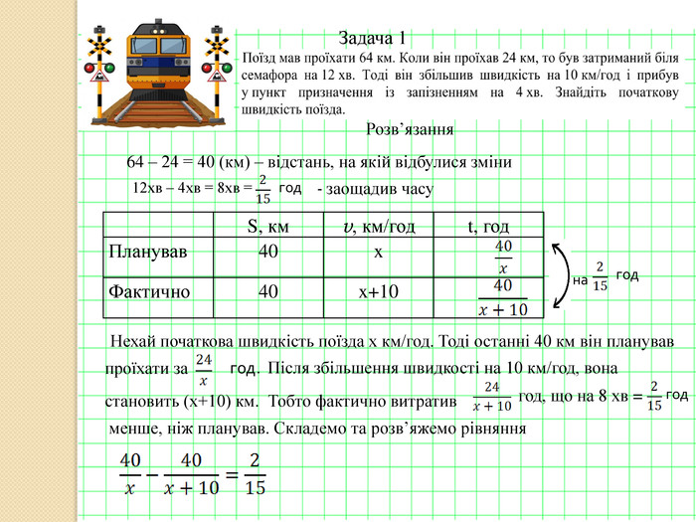

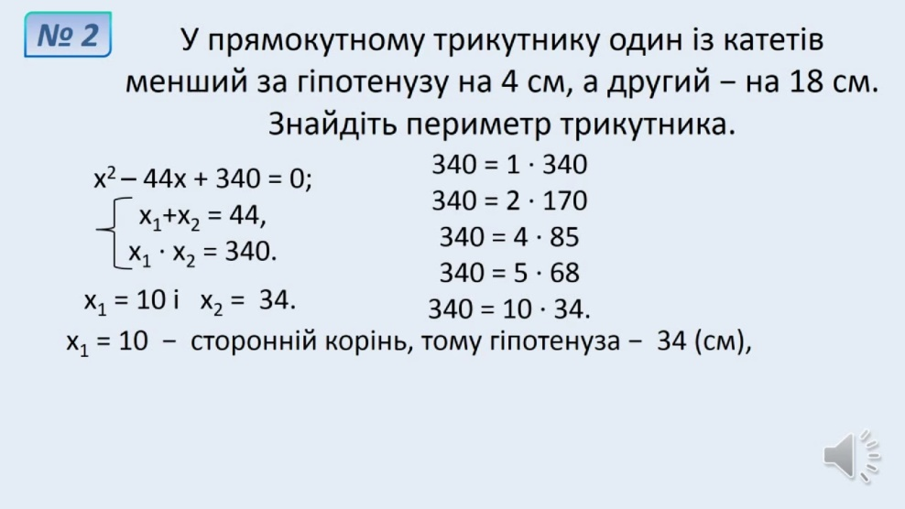

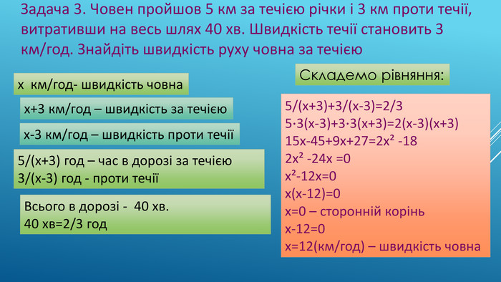

***Робота з інтернет ресурсами***

[***https://youtu.be/BslmVEjg7E4***](https://youtu.be/BslmVEjg7E4)

[***https://youtu.be/bUA4_ynbFpU***](https://youtu.be/bUA4_ynbFpU)

[***https://youtu.be/N9NU3dy_RAs***](https://youtu.be/N9NU3dy_RAs)

***Домашнє завдання***

